Государственное учреждение образования
«Лазовичский учебно-педагогический комплекс
детский сад-средняя школа Клецкого района»

Великий реформатор
(проблемное поле исследования:
решение аграрного вопроса и земельное кредитование на Минщине в конце XIX – начале XX в.)

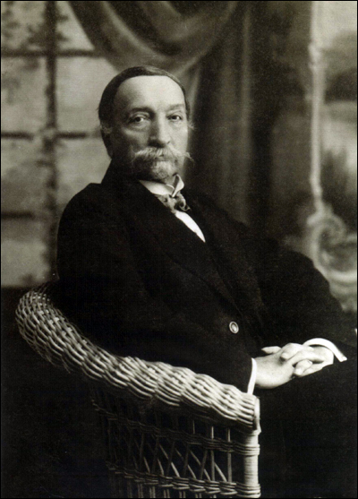
Автор:
Голяк Татьяна
Ученица 10 класса
ГУО «Лазовичский УПК
детский сад-средняя школа
Клецкого района»

Руководитель:
Троян Инна Николаевна
Учитель истории
ГУО «Лазовичский УПК
детский сад-средняя школа
Клецкого района»

2018

Оглавление

Введение 3

ГЛАВА 1. Перелистывая страницы биографии. 5

ГЛАВА 2. Великий реформатор: решение аграрного вопроса и 6
земельное кредитование на Минщине в к. XIX – н. XX в.

ГЛАВА 3. Актуально, чтобы помнили: поместья Мокраны и

Кунцевщина – «Ананасовый рай». 8
3.1. Экскурс в историю. 8
3.2. Предпринимательские инициативы в поместьях. 10

Заключение 12

Использованные источники 13

Приложения 14

2
Введение

Я хочу, чтобы наш народ был достаточно богат.
Тогда он будет и счастлив.
Э. Войнилович

Личности в истории страны…Они не просто прожили жизнь, они оставили яркий, добрый след, были примером и образцом служения и любви к Родине, жили для людей и с людьми. Именно таким был Эдвард Войнилович – большой патриот, умело объединивший вокруг себя всю тогдашнюю элиту. Передовой русский и польский общественно-политический деятель XIX – начала XX в., меценат. Активно поддерживал белорусский язык, выступал за единство всех христианских конфессий. Сумел завоевать приверженность самых разных людей: коммуникабельный, знающий действительность, претворяющий в жизнь проекты, которые считал целесообразными и приносящими пользу. И это было в то время, когда сельское хозяйство находилось в глубоком кризисе. Причин было много, но, анализируя источники, мы пришли к выводу, что главная заключалась в реформе 1861г.: из-за потери дешевой крепостной рабочей силы, а также отсутствия у помещиков денег, знаний и навыков организации работы, быстро сокращаются фольварочные хозяйства. Растёт крестьянское малоземелье и перенаселенность. Выход мог быть либо в интенсивном росте сельскохозяйственного производства, либо в расширении крестьянского землевладения за счет помещичьих земель. И вот именно здесь, на Минщине, под руководством Э. Войниловича и деятельности его последователей, началось совершенствование этой отрасли, в результате чего сельское хозяйство данного региона вышло на новый уровень. В ходе своего исследования мы попробовали это доказать. Мы считаем, что живя на границе с Копыльским районом, где в то время по одну и другую сторону находились передовые владения Войниловичей, фольварки Мокраны, Кунцевщина и Савичи, нашим долгом было более подробное изучение этого вопроса.
Таким образом, цель исследования – на примере деятельности Аграрного общества, под руководством Э. Войниловича, и развития фольварков Мокраны и Кунцевщина, доказать, что решение аграрного вопроса и земельного кредитования на Минщине в конце XIX – начале XX в. имело положительные результаты.
Для обоснования поставленной цели предусматривается решение следующих задач:
● раскрыть причинно-следственные связи и обобщить исторические факты в пользу того, что Э. Войнилович поистине является аграрным реформатором Минского края;
● ахарактеризовать деятельность Аграрного общества, раскрыть смысл реформ и дать им оценку;
● выявить черты передового ведения хозяйства в фольварках имения Кунцевщина и Мокраны.
При подготовке работы использовались документы и фотографии из фондов
3
Копыльского районного краеведческого музея, ГУ «Музей истории Клетчины»,
газетные публикации Клецкой и Копыльской районных газет. Безусловно, большая и интересная часть материала была взята из книг, публикаций и сборников: «Эдвард Войнилович. Воспоминания: пер. с польск. Ч. 1», «Справочные сведения о сельскохозяйственных обществах по данным на 1915 г.», «Мінскае таварыства сельскай гаспадаркі Т. 10», «Память. Клецкий район», «Материал о предках и земляках, самых крупных землевладельцах, проживавших на Случчине во 2-й половине ХIХ века» и др. Весьма ценным источником, позволяющим подробно рассмотреть реализацию предпринимательской инициативы в поместьях, являются «Краткие справочные сведения о некоторых русских хозяйствах».

Мы считаем, что выбранная тема очень актуальна на современном этапе и, особенно в рыночных условиях, так как затронутые проблемы имеют огромное практическое значение как для каждого отдельного гражданина, так и для всех в целом, как единой страны, так и единой экономической системы. Во-первых, собранный материал доказывает, что уже в то время Э. Войнилович работал на консолидацию общества и против расширения вражды. Это очень важно и сегодня – нужно поддерживать свою белорусскую идентичность, но избегать конфронтации. Во-вторых, деятельность аграрного общества, созданного для содействия успехам землевладельческой промышленности, которое под руководством Э. Войниловича достигло очень высокого уровня, и предпринимательские инициативы в поместьях Мокрано-Кунцевских Войниловичей… Мы считаем, что и сегодня для более успешного развития сельского хозяйства их идеи достойны изучения и подражания. И самое важное, в Год малой родины, мы очень заинтересованы, чтобы имена Войниловичей получили былое звучание, чтоб этих людей больше знали и помнили не только на Минщине, но и во всём мире, а материалы исследования могут этому посодействовать.

4

ГЛАВА 1. Перелистывая страницы биографии

Белорусский шляхтич Э. Войнилович родился 13 октября 1847 г. в имении Слепянка, около Минска (прил.1). Родители, Адам и Анна, жили тогда в Савичах. Анализируя материалы «Воспоминаний…» мы пришли к выводу, что Э. Войнилович был всесторонне образованным человеком и большим практиком: закончил с медалью Слуцкую кальвинскую гимназию, в 17 лет поступил без экзаменов в Петербургский технологический институт и на отлично окончил его в 1869 г. Был распределен на Путиловский завод с месячным жалованием в 50 рублей и бесплатным жильем. Позже, по воле отца, продолжил образование в Западной Европе: отправился простым рабочим на практику в Ганновер на завод паровозов доктора Штроусберга и набирался там опыта до осени 1870 г. После учебы работал в Бельгии – водил паровозы из Брюсселя в Аквизгран. Вскоре вернулся домой, чтобы «продолжить трудовой путь предков, это значит – работать на полях и служить своему краю по месту рождения» [16]. Получил в наследство от своего дяди Люциана соседнее Пузово и по его последней воле побывал в Риме. Оттуда переехал в Париж и стал усиленно изучать политэкономию в Сорбонне и Коллеж де Франс. Затем перебрался в Прушковскую сельскохозяйственную академию в Силезии и окончил её с почетным дипломом. Прошел производственную практику в хозяйстве «Мохель», около Быдгощи в тогдашней Пруссии, руководил одним из фольварков: «Вставал в пять часов утра и объезжал в течение дня просторные владения» [16]. После «переподготовки» за границей Э. Войнилович вернулся на родину, где началась хозяйственная и общественная жизнь. Руководил примирительным судом Слуцкого уезда. В 1878 г. он побывал на знаменитой Парижской выставке, а в 1882 г. заключил брак с соседкой Олимпией Узловской. Немного ранее, с 1876 г. начинает действовать основное детище Э. Войниловича – Минское общество сельского хозяйства. 1906 г. – избирается в Государственный совет Российской империи, где представляет сначала только Минскую губернию, а потом избирается «депутатом от Литвы и Руси» [16]. Но в семью приходит большое горе. Друг за другом умирают от туберкулёза его дети – 12-летний сын Симеон и 19-летняя дочь Елена. В память о них родители пожертвовали 300 тыс. руб. (порядка 12 млн. дол.) на возведение в Минске костёла. 19 мая 1905 г. было получено разрешение на его строительство на стыке улиц Захарьевской и Трубно. В этом костёле сосредоточен особый символизм – три башни. Самая крупная, 40-метровая – это родительскую скорбь. Когда-то она просматривалась абсолютно со всех точек города и была самым высоким строением в Минске. Две башни поменьше – символ погибших детей. Строительство костела Святых Симеона и Елены в Минске завершилось в 1910 г. и там захоронили детей Войниловича [18] (прил. 2).
Более 35 лет был почетным судьей Слуцкого р-на. Долгое время являлся Председателем Благотворительного Товарищества в Слуцке, обеспечивая существующий при нём интернат. Во многом он содействовал открытию в
5
Слуцке средней торговой школы.
В связи с началом Первой мировой войны вернулся на родину и оказывал помощь беженцам и другим жертвам войны, но после мародерского погрома 1918 г. и с приближением линии фронта, вынужден был выехать из Савичей сначала в Несвиж, а потом в Варшаву. Трижды он пробовал перебраться через кордон на родину, но не удалось. После прихода советской власти, был вынужден уехать в Польшу, в город Быдгощ. Там, утверждает польский историк Януш Ивашкевич, «снискал огромнейшее уважение» [16]. Здесь Войнилович построил большой дом для детей-сирот и до конца жизни содержал его. Умер 16 июня 1928 г. и был похоронен на местном кладбище. О почтении, которым был окружен, свидетельствовали толпы, сопровождавшие одноконную повозку с обыкновенным гробом из сосны. «Ибо такого самого скромного захоронения требовал для себя в завещании сам умерший» [16].
Вернулся на Родину после смерти в 2006 г. – рядом с Красным костелом произошло перезахоронение останков Эдварда Войниловича [18] (прил. 2).

ГЛАВА 2. Великий реформатор: решение аграрного вопроса и земельное кредитование на Минщине в конце XIX – начале XX в.

В конце XIX – начале XX в. в Российской империи, в результате ограниченности реформы 1861 г. и сохранения многочисленных пережитков феодализма, обострилась внутриполитическая обстановка. Анализируя источники видно, что за 40 пореформенных лет количество сельского населения увеличилось почти в 2 раза, а душевой надел сократился: 1861 г. – средний надел помещичьих крестьян в Беларуси составил 3,9 – 5,1 дес. на мужскую душу, 1900 г. – сокращение до 2,1 дес. [2]. Такое положение сложилось в результате сохранения общины, ограниченности спроса на рабочие руки в промышленности и торговле. Крестьяне Центральных губерний России хотели получить земли помещиков, тогда как в Беларуси больше стремились совершенствовать своё хозяйство.
Поиск наиболее выгодных местных моделей помещичьего хозяйства достиг своего пика в 1880–1890-е гг., когда ситуация обострилась из-за падения цен на продукцию сельского хозяйства в Европе и по стране в целом [1]. Однако в белорусской современной историографии принято положение, что в 1890-е гг. в сельском хозяйстве, благодаря техническому и технологическому прогрессу, в имениях помещиков Беларуси начался подъем [6]. Попробуем более подробно разобраться в этом вопросе.
Наиболее знаковым событием в этом отношении явилось образование 20.08.1876 г. Минского общества сельского хозяйства (Аграрного общества) и особая роль в его деятельности Э. Войниловича. Первоначально его возглавил губернский маршалок В. И. Павлов, а членами стали преимущественно чиновники губернской канцелярии. В 1878 г. к работе общества были привлечены и местные дворяне-католики («поляки»). Как пишет в воспоминаниях Войнилович, «мундиры» на заседаниях Общества уступили место «настоящим хозяевам» – местной знати католической веры [16].
6
В 1888 г. Э. Войнилович был единогласно избран вице-председателем Общества и фактически стал его руководителем. Исходя из анализа материалов источников следует, что только благодаря его стараниям и поддержке единомышленников, началось бурное развитие сельского хозяйства. Кроме того, именно в это же время возникают учреждения мелкого кредита – ссудно-сберегательные товарищества. Это доказано конкретными фактами. В начале 1880-х представители всех обществ приняли участие в проведении «Окружных съездов», созванных в основном для обсуждения вопросов развития сельского хозяйства [13]. Минское общество направило в Смоленск на съезд В. Свида и Э. Войниловича. Из источников видно, что здесь произошло событие, которое имело очень важное значение – создание «Клецкого банка» (Клецкого кредитно-сберегательного товарищества) (прил. 3). Об этом пишет сам автор «Воспоминаний…»: «Не только радужные надежды привез я из Смоленска, но и одну реальную пользу… По дороге из Смоленска я получил в Минске разрешение на создание сберегательно-кредитного товарищества в Клецке…» [16]. На жаль, о деятельности «Клецкого банка» мы, в основном, можем узнать только из «Воспоминаний…», но и этого достаточно, чтобы сделать вывод о его огромном влиянии на развитие региона (прил.10).
Не могу не остановиться на постоянном расширении сферы деятельности общества: 1891 г. – приобретение бойни в Минске; 1893 г. – создание Общества взаимного кредита; 1896 г. – основание Торгового отдела; 1901 г. – Общество взаимного страхования от огня, которое имело свои филиалы. Кроме этого, заготовка и поставка зерна и продажа ячменя пивоваренным заводом Санкт-Петербурга и Москвы, лесных материалов донецким каменноугольным шахтам; торговые отношения с Варшавой по сбыту масла и молочных продуктов; образцовая ярмарка на Золотой Горке по продаже лошадей и другой живности; общины винокуренных заводчиков и акционерного общества крохмалопаточного завода «Сокол» и лесной биржи; секции – агрономия, животноводство, винокурение, лесорастение и т. д. [14]. Принятие в Общество крестьян.
Таким образом, анализируя данные источников, можно сделать выводы. Во-первых, Аграрное общество было школой общественной жизни и совершенствования ведения сельского хозяйства и объединяло до 1905 г. все наиболее крепкие личные хозяйства в Западных губерниях. Во-вторых, в течение 1860-х гг. – н. XX в. на территории Беларуси была сформирована капиталистическая кредитная система, которая способствовала накоплению и перераспределению капиталов, играя все большую роль в экономической жизни. В-третьих, огромное положительное влияние на развитие отрасли оказало расширение поля деятельности Общества. Итак, в результате такой деятельности были созданы значительные фонды общественного назначения, создавались рабочие места, но самое главное, это привело к тому, что продукция местных усадеб (коровы, свиньи) выжимала из рынка привозную степную (рогатый скот, овцы) и своей конкуренцией снижала цены для покупателей. Кроме того, долгосрочные усилия и инвестиции в скотоводство и
7
земледелие позволили в начале ХХ в. части имений найти свое место на рынке инноваций. В качестве оценки влияния Э. Войниловича на дворян Минской губернии можно взять слова графа Ипполита Корвина-Милевского, где отмечается, что «Войнилович создал самым знатным руководством свою «Минскую дяржавку» [14]. Таким образом, мы с уверенностью можем назвать Э. Войниловича «Великим реформатором». На Минщине под его руководством была успешно проведена аграрная реформа. Эти меры ярко отражали интересы дворян этого края, которые стремились вести хозяйство в своих имениях капиталистическим способом, но интересы крестьян тоже учитывались. В дальнейшем, в качестве необходимых мер, представители МОСХ задумывали совершенствовать тариф за провоз сельскохозяйственных продуктов, беспошлинный ввоз в Российскую империю сельскохозяйственных машин, упорядочение экспорта хлеба, уменьшение роли торговых посредников и т. д. [1]. Кроме этого, под началом Э. Войниловича, один из членов Общества, Генрих Свентицкий, предлагал ликвидировать чересполосицу и сервитуты, крестьянскую общину и создать частные крестьянские хозяйства, предоставить крестьянам льготные и долгосрочные кредиты для приобретения земли, увеличить расходы на народное просвещение, улучшить условия жизни крестьян [13]. Если бы и эти мероприятия были превращены в жизнь, то это была бы настоящая аграрная революция, но Первая мировая война и последующие события остановили все эти процессы.

ГЛАВА 3. Предпринимательские инициативы в поместьях

3.1. Экскурс в историю

Идеи Э. Войниловича активно внедрялись и совершенствовались как в помещичьих, так и крестьянских хозяйствах.
Многие места на наших землях являются частью удивительной древней истории. Одним из интереснейших памятников нашего региона является имение в д. Кунцевщина, принадлежащее роду Войниловичей, которое в определённый момент было одним из самых передовых хозяйственных дворов старой Литвы.
Согласно источникам, которых не очень много, усадьба Мокраны и фольварок Кунцевщина – это самый край старой Литвы. Сюда редко добираются туристы. Но это когда-то не остановило пинского хорунжего (знаменосца) Николая Войниловича, который во второй половине VIII ст. купил имение Мокраны с соседними фольварками Кунцевщина и Урведь у Кароля Станислава «Пане Коханку». Он женился на представительнице рода Обуховичей и стал основателем целой родовой ветви с центром в Мокранах, а позже в Кунцевщине. Его сын Ксаверий заложил здесь новую большую усадьбу (прил. 4). К отцовским землям добавляются фольварки в окрестностях Мокран, а также имение Корытное под Осиповичами. Эти земли он едва не потерял – во время Отечественной войны 1812 г., как только на горизонте замаячила перспектива восстановления Речи Посполитой, как пламенный патриот, он
8
перешёл на сторону Наполеона. Был награждён Орденом Почётного Легиона. После амнистии вернулся в родные места, женился. Из источников мы видим, что сын Ксаверия, Иосиф, в отличие от отца, всё своё внимание сосредоточил на благосостоянии имения и Слуцкого уезда. Он скончался 15 июня 1882 г. и был похоронен в созданной им родовой усыпальнице в Мокранах. «Очень добрый и достойный человек», — писал о нем Э. Войнилович [16]. Продолжил дело отца 20-летний сын Ксаверий, а затем его сын, которого назвали в честь деда – Иосифом.
Хочется отметить, что представители рода были всесторонне развитыми людьми: в усадьбе в начале XX в. имелась солидная библиотека; коллекция живописи, включавшая портреты всех представителей мокранской линии Войниловичей; в столовой на стенах висела коллекция охотничьих трофеев; был музыкальный салон, фортепиано, виолончель и флейты, увлечения Ксаверия [8] (прил. 4).
Революция 1917 г. означала для Войниловичей только верную смерть. Ксаверию было уже под шестьдесят, его сыну Иосифу под сорок. Имение, разделённое границами Рижского договора 1921 г., осталось на советской стороне. От всех земель, у самой границы, стоял только фольварок Кунцевщина. Туда, похоронив отца, в 1923 г. в Варшаве, и перебрался Иосиф с женой Анной. Здесь находился хозяйственный комплекс и домик, где Войниловичи прожили ещё 15 лет. За эти годы сумели создать в этой местности уютный цветущий уголок: небольшой парк; несколько небольших живописных аллей, особенно тополиная; чудесный садик со множеством клумб и прогулочных дорожек; дом был обвит плющем и утопал в зелени. Из усадьбы в Мокранах им удалось спасти галерею своих родовых портретов! На фото видно, что прямо по центру висит портрет наполеоновского капитана Ксаверия (прил. 5). Войниловичи жили не блистая показной роскошью. До границы с СССР от Кунцевщины – 500 м. В километре отсюда были родные Мокраны, где советская власть сносила усадебный дом и все постройки [9].
Сентябрь 1939 года. Иосиф с женой могли бы бежать, но они остались. В 1940 г. Иосифа Войниловича отправили в сибирский лагерь за то, что когда-то владел своей землей и делал все для ее блага, откуда он уже не вернулся. С его женой, по каким-то причинам, столь быстро расправиться не успели. Она жила одна еще несколько лет. 19 ноября 1942 г. 43-летняя Анна Войнилович из Грудзинских, последняя из рода, была убита бандитами в своем доме в Кунцевщине. Дом после этого был подожжен [8].
Сегодня фрагменты комплекса бывшей усадьбы в Мокранах и фольварка в Кунцевщине являются историко-культурной ценностью Республики Беларусь и охраняются государством. В Мокранах они включают руины молочного завода, руины каплицы, руины церкви, водоем, остатки аллеи и парка. В Кунцевщине находятся руины двухэтажного дома управляющего фольварком, к которому
примыкали конюшни, кузницы, стельмашни (колёсные мастерские), склады
сырья и оборы – огромные постройки, в которых содержались преславутые немецкие коровы. С инициалами Ксаверия Войниловича и выложенным
9
родовым гербом стоит, ныне совершенно заброшенный, старый спиртзавод. Это единственный оставшийся памятник величию этого славного рода (прил. 7). А совсем рядом на кладбище, ещё с униятских времён, сохранилась небольшая церковь с часовенкой. Здесь можно найти уникальные следы прошлого, относящиеся как минимум, к двухсотлетней давности: резной херувим над входом, кованый флюгер самой старинной работы с прекрасным изображением Вознесения Девы Марии. Но главное сокровище находится внутри часовни – уникальнейшее распятие, выполненное в народных и ещё униатских традициях неизвестным мастером около XVIII в. (прил. 8). Сегодня люди молятся у этого распятия об упокоении усопших. И если вы вдруг будете в тех краях, помяните перед ним безвинно убитых Войниловичей и помолитесь за то, чтобы эти историко-культурные ценности приобрели достойный вид и были сохранены для будущих поколений. Они этого очень заслуживают.

3.2. Актуально, чтобы помнили: имения Мокраны и

Кунцевщина в хозяйственной системе Минской губернии

В сборнике «Краткие справочные сведения …» отмечалось, что в конце XIX – начале XX в. насчитывалось 135 инновационных имений. Это составило лишь 4,5 % от всех крупных имений, но именно эта часть сосредоточивала 4/5 всех промышленных предприятий дворянства Беларуси [7]. Ананасы в Варшаву и Киев, производство 5 т. сливочного масла ежегодно – такие факты приводятся в данном сборнике, переизданном в 1904 г, относительно имения Войниловичей. Также упоминаются «маслодельня», винокурный завод, водяная мельница, тартак и многое другое имущество Ксаверия Войниловича [7]. Как же это всё «работало», что приносило такие результаты?
Проанализировав источники, мы видим, что имение расцветает именно при внуке Николая — Иосифе, который «жил» этим имением и внедрял в эту жизнь новые проекты. Рассматривая и анализируя фото начала ХХ в. можно сделать вывод, что сам усадебный дом не был шикарным: из дерева с четырехколонным портиком, трехугольными фронтонами, под ними находились просторные террасы. В комнатах – паркет, светлая плитка, мраморные камины (прил. 4). В комплекс входила официна, двухэтажная хозяйственная постройка (скарбец) для хранения утвари. К усадьбе вела каштановая аллея. В парке росли липы, грабы, барбарис и жасмин…. (прил. 4). Посреди парка находилась оранжерея с экзотическими теплолюбивыми растениями. А ещё здесь же было здание (мы можем назвать его первым проектом), аналогов которого не сыскать, наверное, на территории всей нынешней Беларуси! Это была теплица, где уже в XIX в. выращивали… настоящие ананасы, которые приносили неплохой доход – это подчёркивает не только уникальность этого имения, но и указывает на «инновационные» методы хозяйствования. Недалеко был расположен ещё один грандиозный проект – маслозавод, руины которого сохранились и сегодня (прил. 4). На фото видно, что завод превосходил усадебный дом. Кроме этого, здесь была построена водяная мельница и сооружен пруд, где разводили
зеркального карпа – ещё одна прогрессивная идея (пруд можно увидеть и
10
сегодня). Каштановая аллея завершалась новым проектом – родовой подземной часовней-усыпальницей, которая еще не утеряна для предков навсегда (прил. 4) [8]. В Нижней Саксонии, как дальновидный хозяин, Иосиф купил особую разновидность чёрно-пёстрой породы коров, которые славились большими надоями, хотя в Российской империи в то время их было не более десятка. Такой прогрессивный подход принёс свои плоды – более 5 т. готового сливочного масла в год [7].
Таким образом, можно сделать вывод, что Ксаверий-младший наследовал одну из передовых усадеб Минской губернии (4244 дес. земли) (прил. 11) и, по нашему мнению, ему сполна удалось сохранить и приумножить это наследство! В конце XIX в. промышленная революция затронула и сельское хозяйство. Здесь в большей степени начали использоваться различные машины и механизмы [4]. Ксаверий успешно внедряет эти инновации: собственная паровая лесопилка, работающая на местных лесных ресурсах, 2 паровые мельницы, обрабатывающие зерно. Маслозавод механизируется при помощи паровых машин [8]. Кроме того, он решает создать в имении новое собственное производство! Для этого пригодился фольварок КУНЦЕВЩИНА, который в начале XIX в. приобрёл его дед Ксаверий. Почти сто лет это место так и оставалось небольшим фольварком, но в конце XIX – начале XX в. здесь многое изменилось. В 1883 г. Ксаверий Войнилович решает наладить в Кунцевщине новое производство – это один из его самых масштабных проектов. Здесь строится спиртзавод (прил. 7). Производство спирта имело в этом месте такое же значение, как, например, производство сахара в южных губерниях. Мы считаем, что в то время это было очень выгодное вложение денег, так как в 1899 г. правительство увеличило квоты на закупку продукции у спиртзаводов и для них наступил «золотой век» [1]. В начале XX в. спиртзавод входил в тройку крупнейших спиртзаводов Минской губернии (1887 г.– 23 720 вёдер безводного спирта). Работало на нем 29 человек (больше только на заводе в Минске), поэтому здесь вырос целый рабочий поселок [12]. Главным стало здание, где производили ректификацию спирта. По заказу Ксаверия на нём был выведен год окончания постройки (1906 г.), его инициалы и родовой герб. На территории находился двухэтажный дом его управляющего. В едином комплексе стояли конюшня, кузница, стельмашня (колесные мастерские), склад сырья и оборы (огромные постройки, где содержался скот) (прил.7) [12]. Этот фольварок стал для Ксаверия поистине делом всей жизни и, согласно источникам, благодаря его предпринимательской инициативе, признанным лидером Минской губернии по всем производственным показателям.
С началом Первой мировой войны начались военные реквизиции рабочих лошадей и уничтожение засеянных полей потоками беженцев. Но это была лишь малая часть той беды, которая ждала впереди…

11
Заключение

В заключении нами сделаны определённые выводы и приведены доказательства того, что поставленные цель и задачи, в основном, решены.

Во-первых, благодаря реформаторской деятельности Э. Войниловича в качестве руководителя Аграрного общества, а также создание прогрессивной системы земельного кредитования в конце ХІХ – начале ХХ ст. на Минщине наблюдается подъём сельского хозяйства. Цифры и конкретные доказательства приведены в «Кратких справочных сведениях…»: «... лишь в 15,6 % имений не было промышленных предприятий, и лишь в 6,7 % не было никаких производств» [7]. Однако, если бы повсеместно действовали аграрные законы Западного края, то большая часть проблем в области земледелия была бы решена. Поэтому Э. Войниловича называют «Великим Реформатором». Его предпринимательские иннициативы внедрялись в имениях Мокраны и Кунцевщина, в результате чего они стали ведущими на Минщине.
Во-вторых, проанализировав жизнь и деятельность Э. Войниловича и Мокрано-Кунцевского рода, я могу утверждать, что главное, что ими двигало – это любовь к Родине и её людям, такой преданности нам нужно поучиться.
В-третьих, проведение выставки, на которой демонстрировались достижения Минщины. Этот пример достоен подражания. Например, организовать на границе Клецкого и Копыльского р-ов, на родине Войниловичей, фестиваль достижений современного сельскохозяйственного производства имени Войниловичей.
В-четвёртых, истинным краеведам следует начать поиски савичевского архива; библиотеки в пять тысяч редких книг; музея, в котором находилось много ценных произведений музейного искусства, разграбленных фронтовыми дезертирами в феврале 1918 г. и реликвий Мокрано-Кунцевского рода.
Важное и главное – обратить внимание общественности, заинтересованных лиц и спонсоров, пока ещё есть здания, руины и живут люди, которые что-то помнят, на проблему восстановления имений в Мокранах и на моей Малой Родине, в д. Кунцевщина. В этих местах следует организовать прекрасную туристическо-экскурсионную зону. Здесь живописная местность, лес, озеро, исторические памятники и познавательные истории, связанные с имениями и проходившей границей 1921 г. Пятнадцать лет назад родственники из Польши хотели в этом месте сделать музей, собирали материал, внесли предоплату, наняли сторожа, но разрешение не было получено. Шесть лет назад нашлись люди, которые готовы были снова заняться этим вопросам. Будем надеяться, что третья попытка окажется успешной.
Уже много лет Католическая Церковь в Беларуси готовит документы для причисления Э. Войниловича к лику блаженных. Мы поддерживаем эту идею, поскольку у Великого Реформатора и Гуманиста мы обязаны учиться и с благоговением почитать его память.

12
Использованные источники

1. Бейлькин Х. Ю. Сельскохозяйственный рынок Белоруссии. 1861 – 1914 /
Х. Ю. Бейлькин. – Минск, 1989.
2. Болбас М. Ф. Промышленность Белоруссии. 1860—1900 / М. Ф. Болбас. –
Минск: Изд-во БГУ, 1978. – С. 125.
3. Гісторыя Беларусі перыяду капіталізму: вучэб. дапам: у 5 ч. / склад. А. П.
Жытко і інш.; пад агул. рэд. А. П. Жытко. Мінск, 2005–2009. Ч. 3: Аграрная
гісторыя: сацыяльна-эканамічныя і палітычныя праблемы, 2008. – С. 56.
4. Гiсторыя Беларусi: У 6 т. Т. 4. Беларусь у складзе Расiйскай iмперыi (канец
XVIII — пачатак XX ст.). Мінск, 2005. – С. 210 – 219.
5. Документы и материалы по истории Белоруссии (1900–1917 гг.). – Минск,
1953. Т. ІІІ. – С. 254.
6. Жытко А. П. Дваранства Беларусi перыяду капiталiзму. 1861 – 1914 гг. /
А. П. Жытко. – Мiнск, 2003. – С. 34, 77, 127.
7. Краткие справочные сведения о некоторых русских хозяйствах, 1901. – Вып.
3. – С. 146–147.
8. Материалы фондов Копыльского районного краеведческого музея.
9. Материалы фондов ГУ «Музей истории Клетчины».
10. Отчет Государственного Дворянского земельного банка за 1894 год. – С. 27. 11. Очерки развития финансов и кредита в Белоруссии. Минск, 1970. – С. 105.
12. Память: Гіст.- дап. хроніка Клецкага р-на / Уклад. М. С. Кусянкоў. – Мінск:
Маст. літ., 1999 г. – С. 114 – 119.
13. Справочные сведения о сельскохозяйственных обществах по данным на
1915 г. / под ред. В. В. Морачевского. – Петроград: Тип. В. Ф. Киршбаума,
1916. – С. 91, 230, 885.
14. Шыбека З. Мінскае таварыства сельскай гаспадаркі / З. Шыбека // БЭ: у
18 т. Т. 10. – Мінск, 2000. – С. 231 – 235 (II)
15. Шымуковіч С. Ф. Эканамічная гісторыя Беларусі / С. Ф. Шымуковіч. –
Мінск, 1995.
16. Эдвард Войнилович. Воспоминания: пер. с польск. – Минск, 2007. – С. 69,
70, 380.
17.
https://be.wikipedia.org/w/index.php?title=Мінскае_таварыства_сельскай_гас
падаркі&oldid=3028102"
18.
https://sputnik.by/society/20170619/1029366787/skver-vozle-krasnogo-kostela-
budet-nosit-imya-ehdvarda-vojnilovicha.html

13
Приложения
Приложение 1.

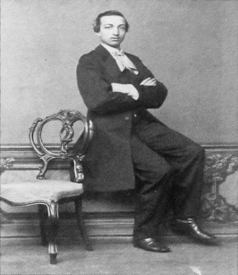
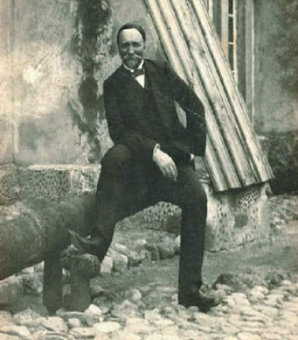
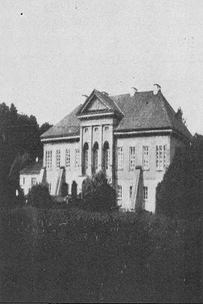
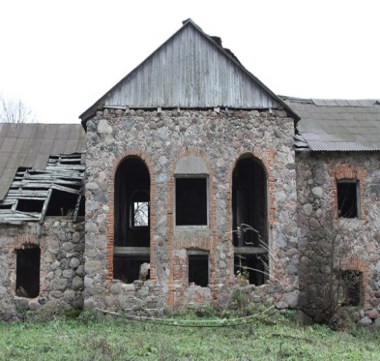

Э. Войнилович Усадьба Э. Войниловича Руины имения
(фото начала ХХ в.) (современный вид)
Приложение 2
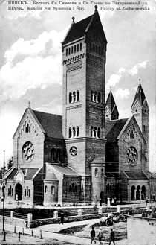
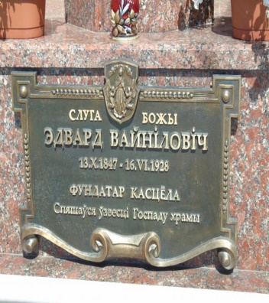
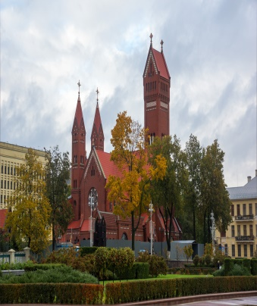

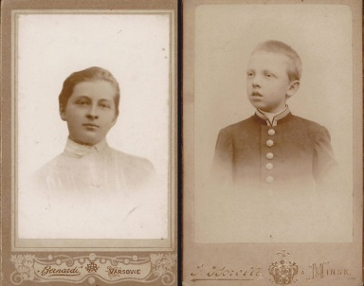

Костёл Святых Симеона и Елены в Минске
Приложение 3

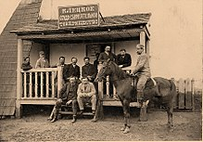
«Клецкий банк», третий справа Э. Войнилович
(фото начала ХХ в.)

Приложение 4
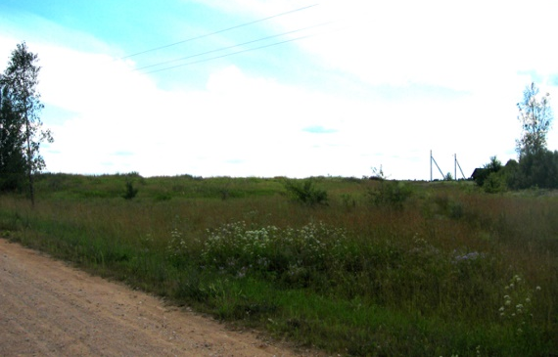
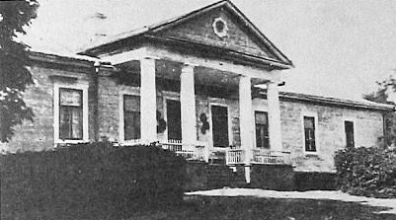

Усадьба Войниловичей в Мокранах Место, где находилась усадьба

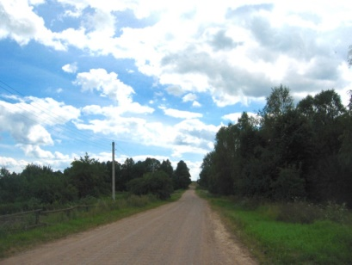
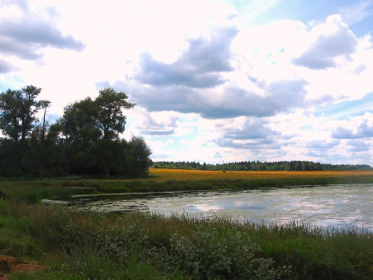 Аллея, которая вела к усадьбе
Пруд, где разводили зеркального карпа
и стояла мельница (слева – остатки парка)

Приложение 5
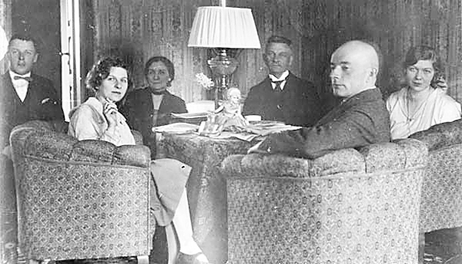
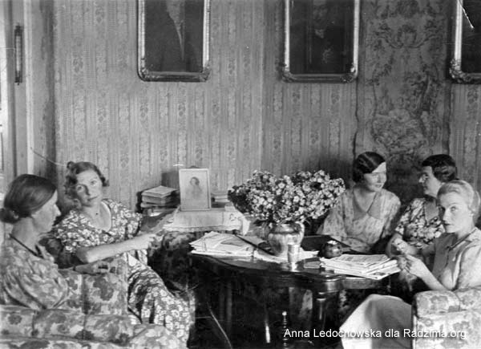 Семья Войниловичей (30-е годы ХХ в.)
В доме в Кунцевщине (вторая слева - Анна)

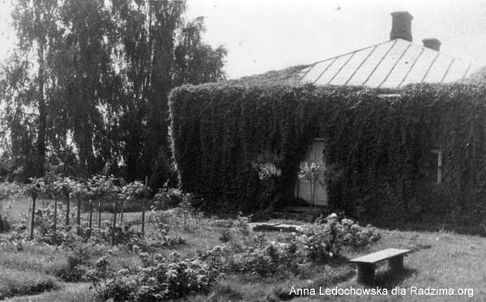
Приложение 6
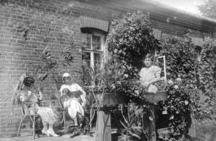
Садовый фасад дома в фольварке Кунцевщина (Анна Войнилович – первая слева)
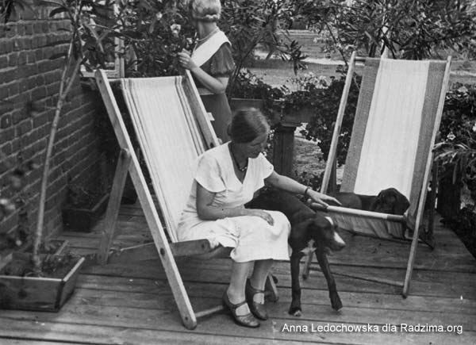

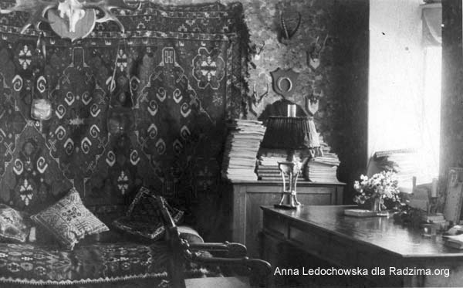
Комната Иосифа Войниловича Уютный садик, созданный Анной
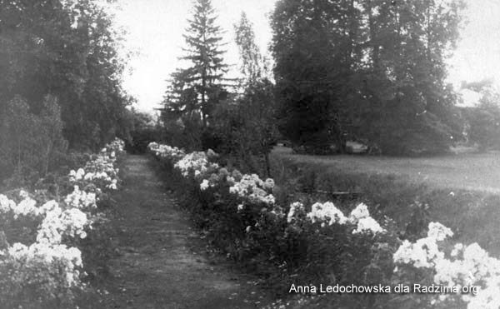
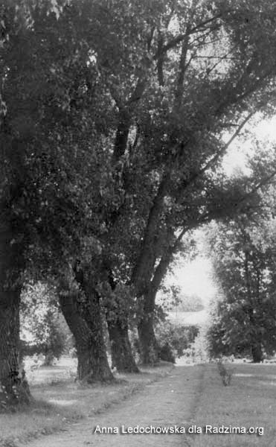Тополиная аллея фольварка Кунцевщина
Приложение 7
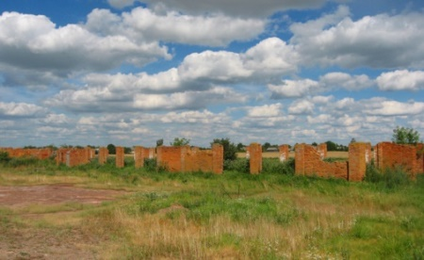
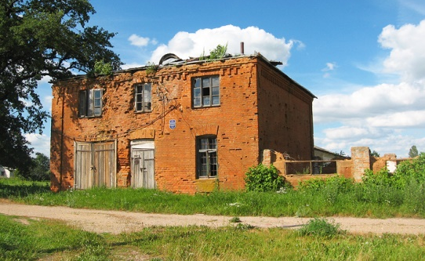
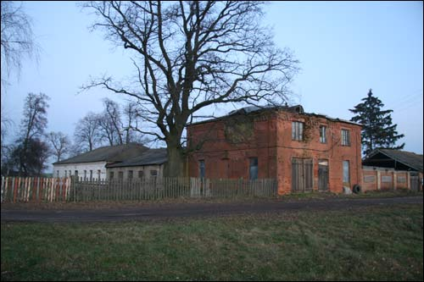

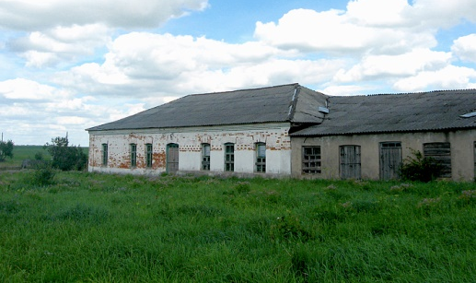
Развалины хоздвора и дома управляющего в фольварке Кунцевщина, 2006 г. Фото 2018 г.
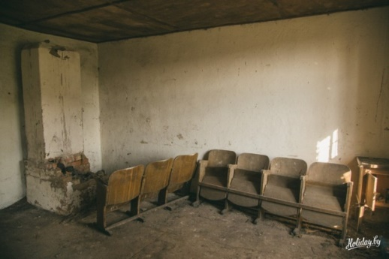
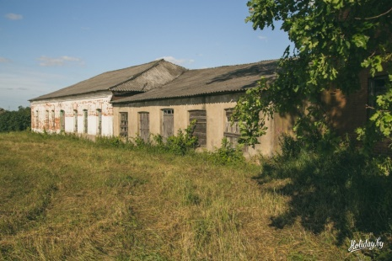
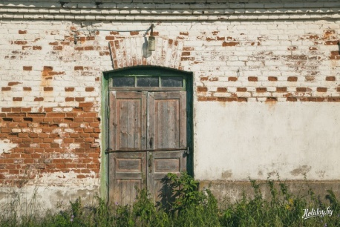
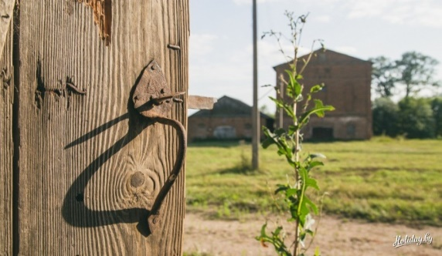
Современное состояние дома Войниловича в Кунцевщине (2012 г., 2018 г.)

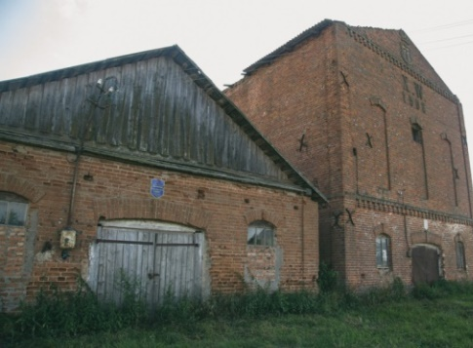
Руины спиртзавода, склада и сарай для скота в д. Кунцевщина,
2018 г.
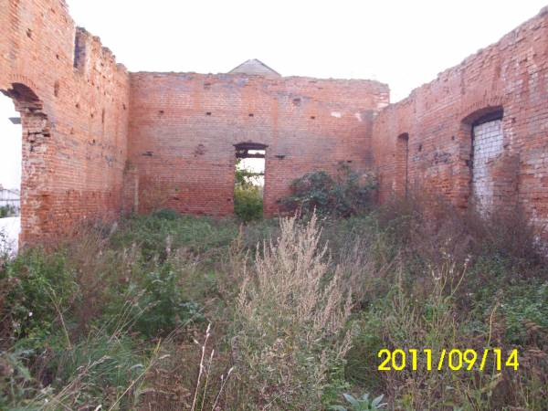
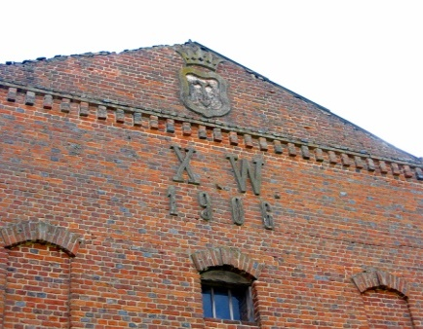
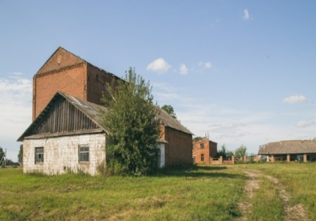
Приложение 8
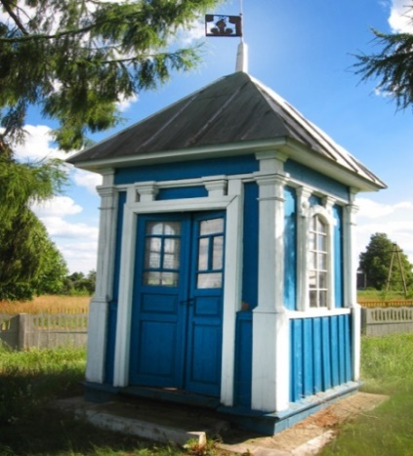
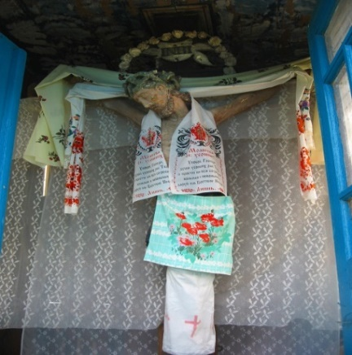
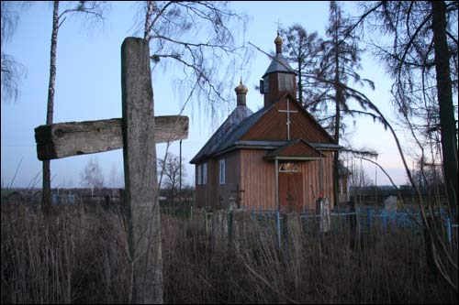
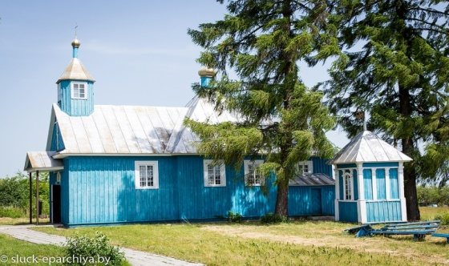
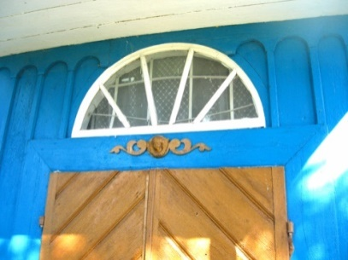
Храм Казанской иконы Божией Матери и часовня в д. Кунцевщина (восстановлены в 1999 г.)

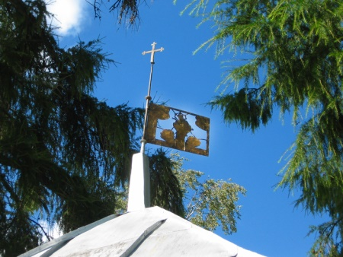
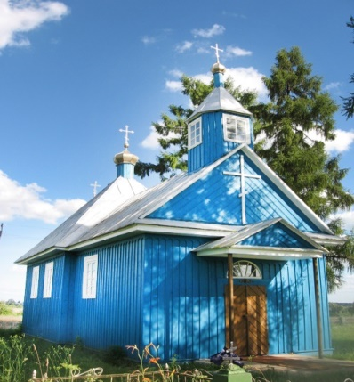
Приложение 9
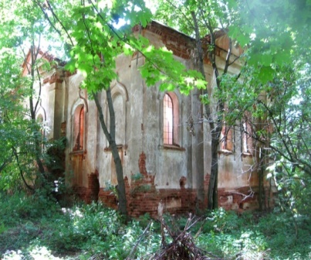
Руины церкви Св. Георгия и часовни в д. Мокраны
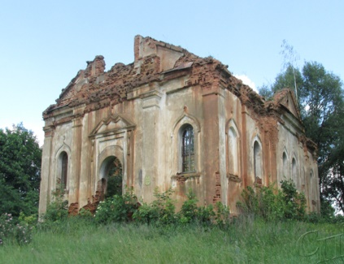
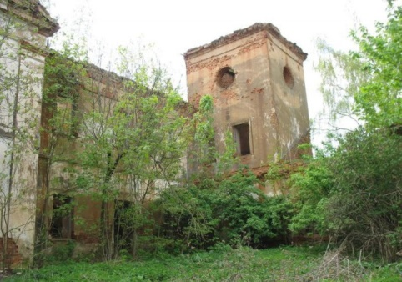
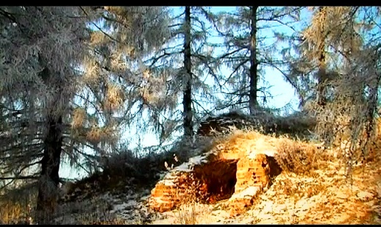

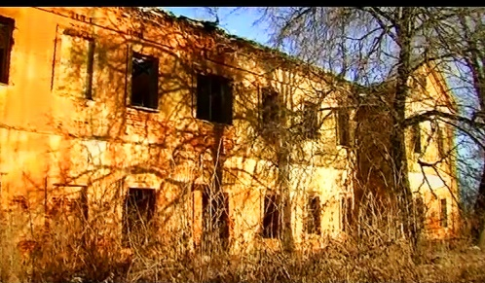

Руины маслозавода имения Мокраны

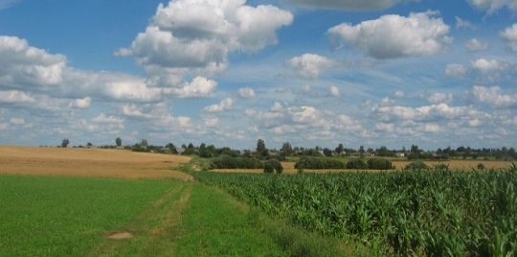

Кустарник внизу
у холма - граница 1921 г.
Деревья справа – усыпальница.

Приложение 10
Выдержка из Воспоминаний Э. Войниловича о работе Клецкого банка.
«…Затем, собрав у себя соседей, и внеся три тысячи рублей как начальную сумму, открыл такое Товарищество, называемое у нас «Клецким Банком». В этом банке я никогда не работал, ибо на поездки в Клецк времени не было, и с бухгалтерией знаком не был. Всем этим руководил мой достойный сосед и приятель Ромуальд Римша. Вскоре я получил обратно свои три тысячи рублей. «Клецкий Банк» приобретал все большее значение, и были годы, когда его оборот достигал 800 000 рублей, который для такой незначительной территории был огромным. Я только «honoris causa» считался Председателем наблюдательного совета банка, подписывал отчеты и председательствовал на общих собраниях…И здесь мы встретились с одной неожиданностью: все, кто работал, откладывали сбережения в банке, а местные помещики в большинстве пользовались кредитами. Позже за кредитами стали обращаться и крестьяне в связи с покупкой земли. Но согласно статуту банка кредит не выдавался без определенного поручительства. Желая помочь нуждающимся и для оживления банковских операций, я охотно выступал поручителем. Бывали моменты, когда поручительства достигали 30 000 рублей и, должен похвастать, что потерял я немного. Банк работал один день в неделю – в понедельник (торговый день в Клецке). Крестьяне собирались на рынке, а помещики – в банке, что давало возможность обсудить многие текущие вопросы и создать другие сообщества, например, «Взаимной защиты посевов от пожаров» при условии обязательного выделения потерпевшему соломы и сена в натуральном виде и т. д. Сформировался сборный территориальный пункт. Каждый знал, что если он хочет встретиться с соседом, посоветоваться или договориться – достаточно поехать в понедельник в банк, в Клецк. Много лет руководителем и душой этого учреждения являлся мой достойный сосед Стефан Чарноцкий…»

Приложение 11
Выдержка из сборника «Крупнейшие частные землевладельцы Слуцкого уезда 1861 – 1900 г. г.»
(1 дес. того времени = около 145 нынешних соток земли).

№ Фамилия, имя, отчество Площадь Старое название Районный центр
(светский и церк. статус) (десятин) владений (соврем.)
2 Адамович 1378 застава Островок, водяная мельница 75р Копыльский
Мальвина Станиславовна
Дворянка, католичка
23 Вендорф 1197 имение Голынка, корчма 100 Клецкий
26 Войнилович 1350 имение Шостаки Копыльский
Константин Ксаверьевич
Действительный статский
советник, православный
27 Войнилович 4244 имение Мокраны, Урведь, Цехово, Заполье,
Воронь
Иосиф Ксаверьевич фольварки Пустыня, Кунцовщизна Клецкий
Коллежский секретарь, католик
28 Войнилович 500 имение Суховчицы, фольварки Михалиново, Леоново
Лев Михайлович ветряная мельница 15р Копыльский
Губернский секретарь, католик
29 Войнилович 500 село Гулевичи Копыльский
Люциян Михайлович
30 Войнилович 600 имение Сивичи (Савичи), Добрая Воля Копыльский
Эдуард Адамович 600 имение Пузово Копыльский
Дворянин, католик

